Evidencias de ejecución — Modulo Tienda (Catálogo y Carrito)
Aplicación bajo prueba: SauceDemo — https://www.saucedemo.com
Ejecutado Por: Juan Felipe Perdomo

CP-CAT-001 — Visualizar el catálogo de productos
Resultado (Pasa / Falla) | Fecha | Ejecutado por
Pasa | 20/07/2026 | Juan Felipe Perdomo
Resultado esperado: Se muestran los 6 productos, cada uno con nombre, descripción, precio e imagen.
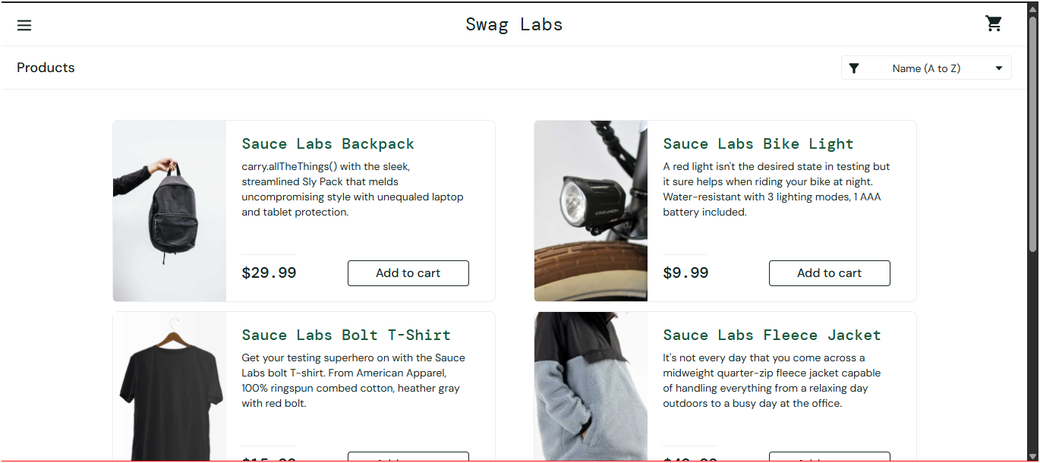

Nota / Observación: __________________________________________________________________

CP-CAT-002 — Las imágenes de los productos se muestran correctamente
Resultado (Pasa / Falla) | Fecha | Ejecutado por
Pasa | 20/07/2026 | Juan Felipe Perdomo
Resultado esperado: Cada producto muestra su imagen correcta, acorde al producto.
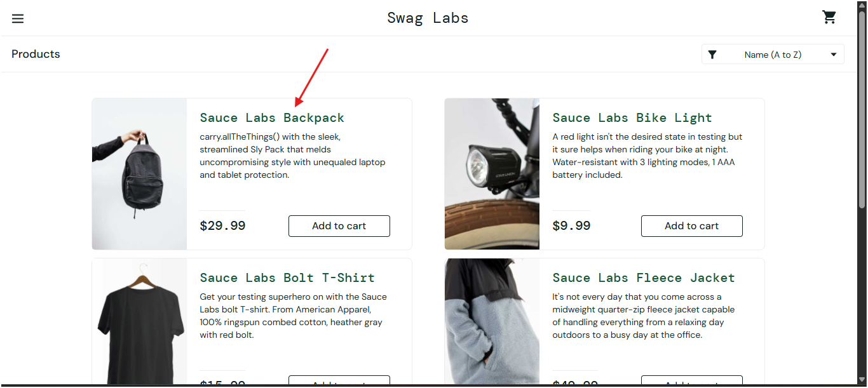

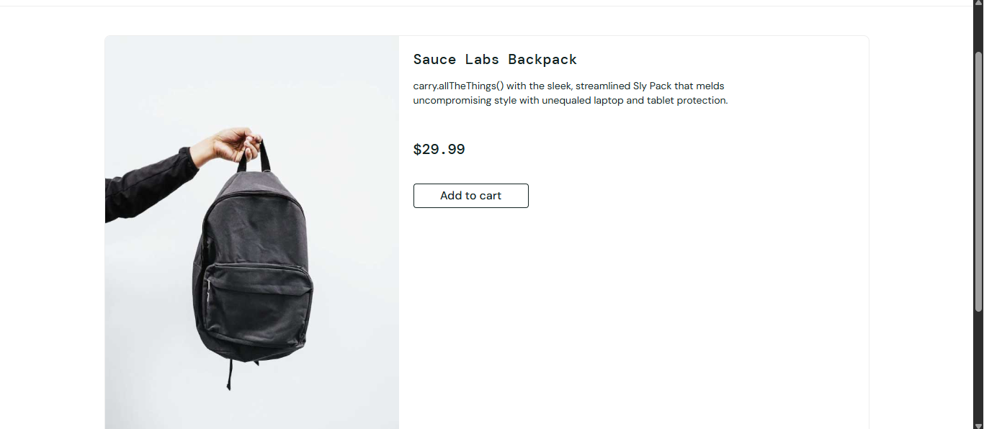

Nota / Observación: __________________________________________________________________

CP-CAT-003 — Ordenar productos por precio (menor a mayor)
Resultado (Pasa / Falla) | Fecha | Ejecutado por
Pasa | 20/07/2026 | Juan Felipe Perdomo
Resultado esperado: Los productos se reordenan de menor a mayor precio.
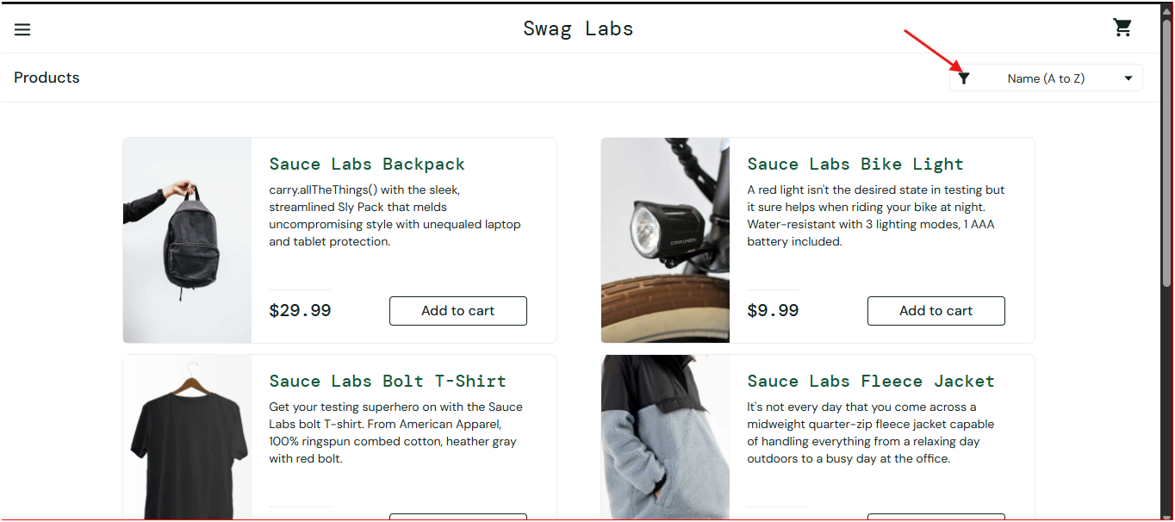

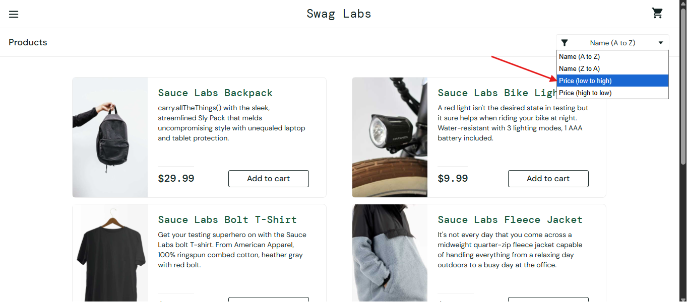

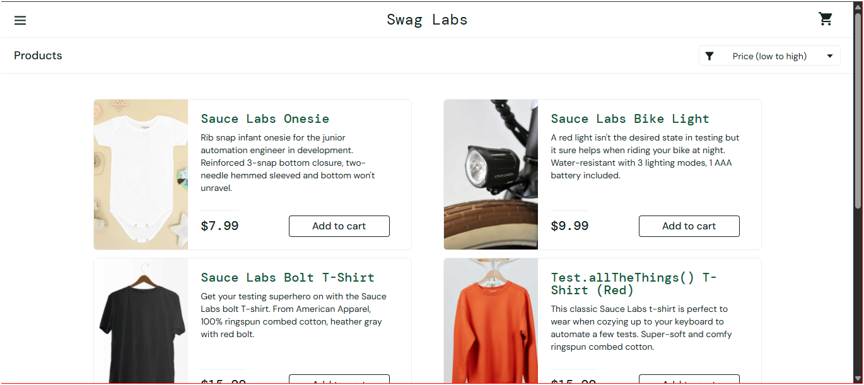

Nota / Observación: __________________________________________________________________

CP-CAT-004 — Ordenar productos por nombre (Z a A)
Resultado (Pasa / Falla) | Fecha | Ejecutado por
Pasa | 20/07/2026 | Juan Felipe Perdomo
Resultado esperado: Los productos se ordenan alfabéticamente de la Z a la A.
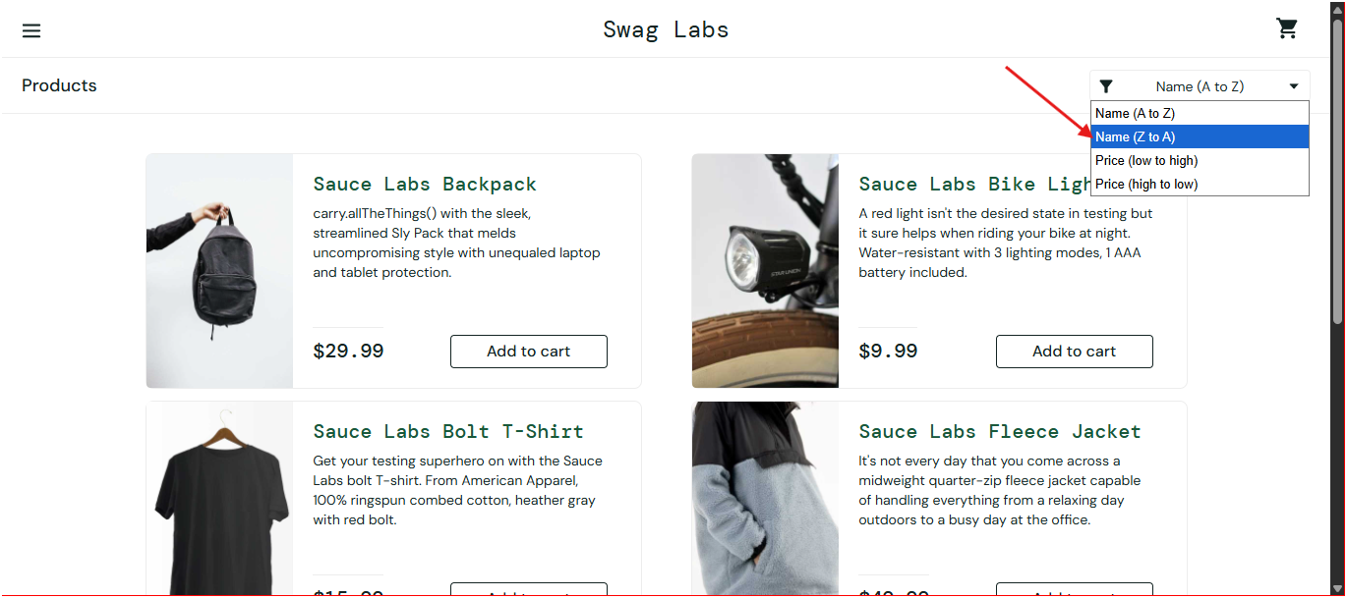

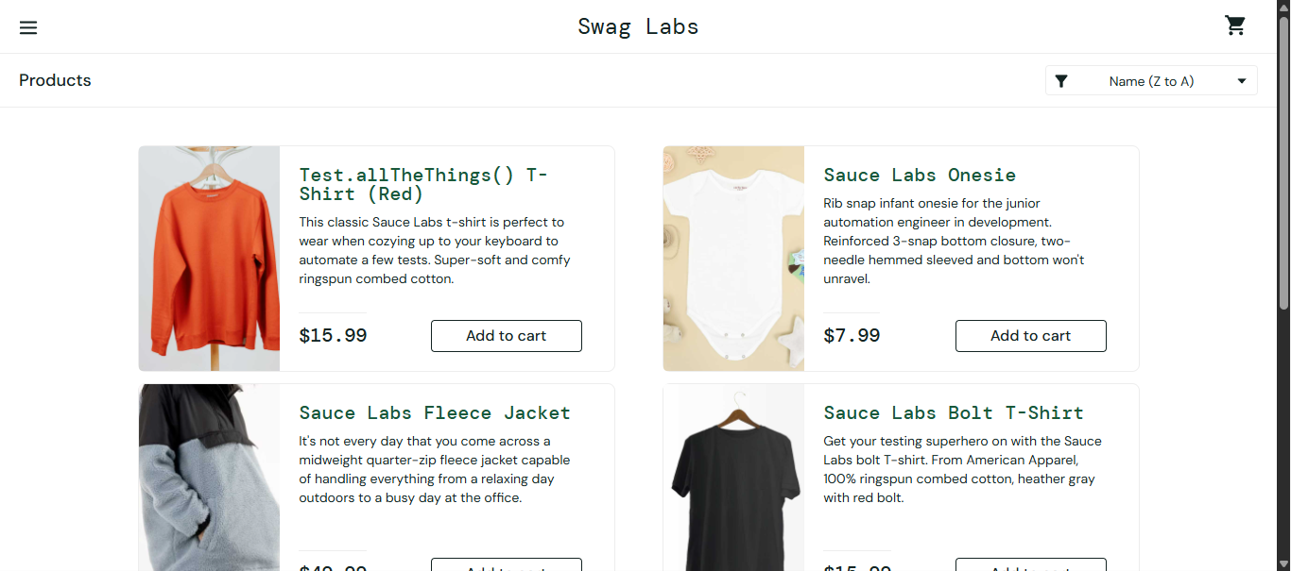

Nota / Observación: __________________________________________________________________

CP-CAT-005 — Agregar un producto al carrito
Resultado (Pasa / Falla) | Fecha | Ejecutado por
Pasa | 20/07/2026 | Juan Felipe Perdomo
Resultado esperado: El contador del carrito muestra 1 y el botón cambia a 'Remove'.
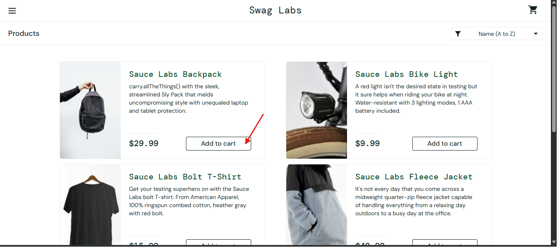

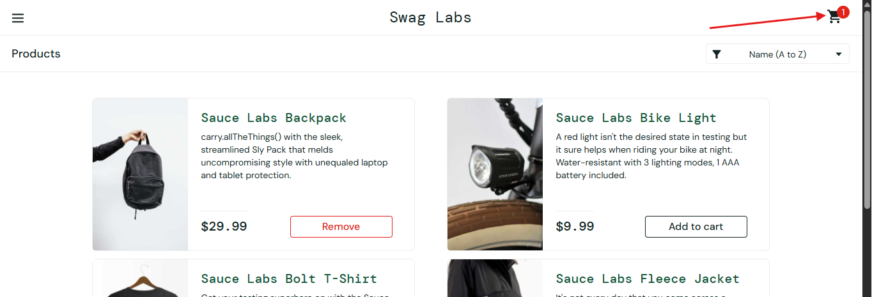

Nota / Observación: __________________________________________________________________

CP-CAT-006 — Agregar varios productos al carrito
Resultado (Pasa / Falla) | Fecha | Ejecutado por
Pasa | 20/07/2026 | Juan Felipe Perdomo
Resultado esperado: El contador del carrito muestra 3.
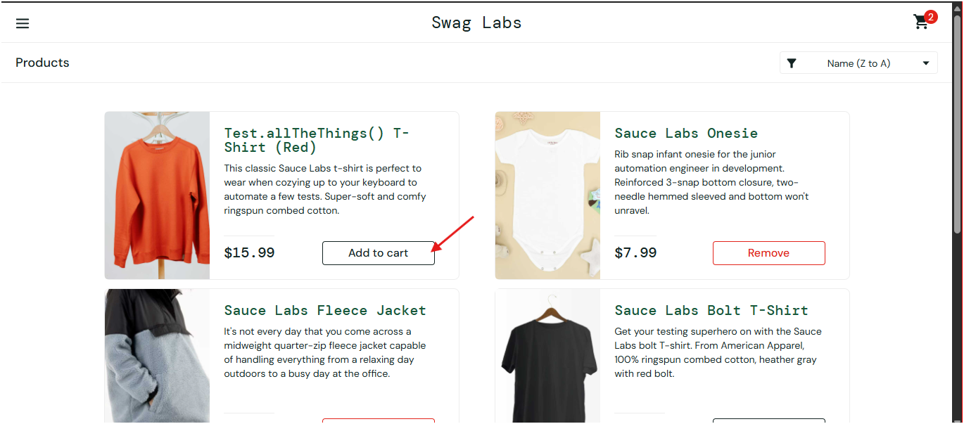

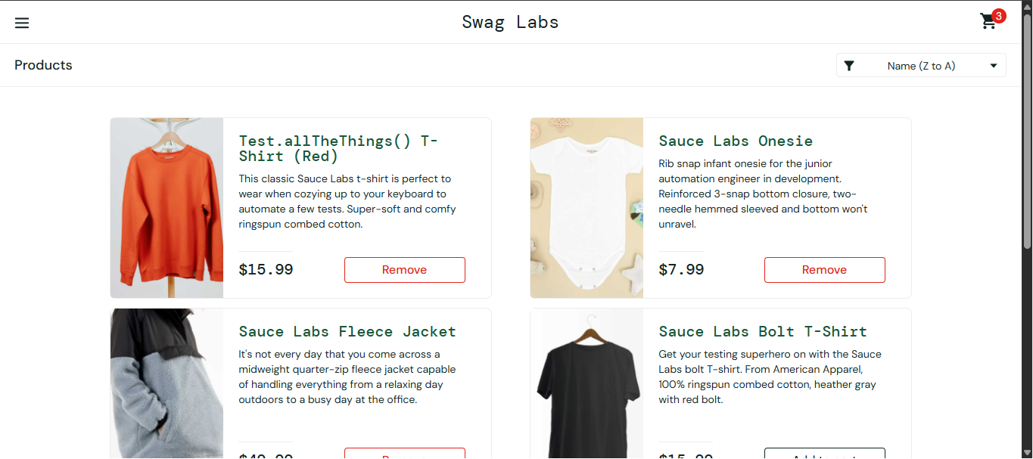

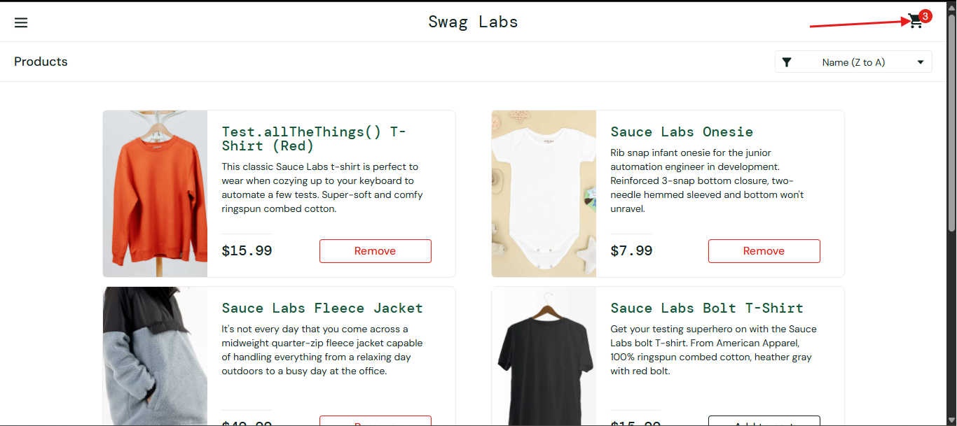

Nota / Observación: __________________________________________________________________

CP-CAR-007 — Quitar un producto del carrito
Resultado (Pasa / Falla) | Fecha | Ejecutado por
Pasa | 20/07/2026 | Juan Felipe Perdomo
Resultado esperado: El contador disminuye en 1 y el botón vuelve a 'Add to cart'.
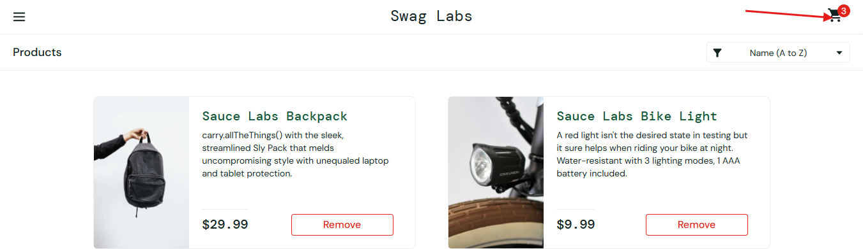

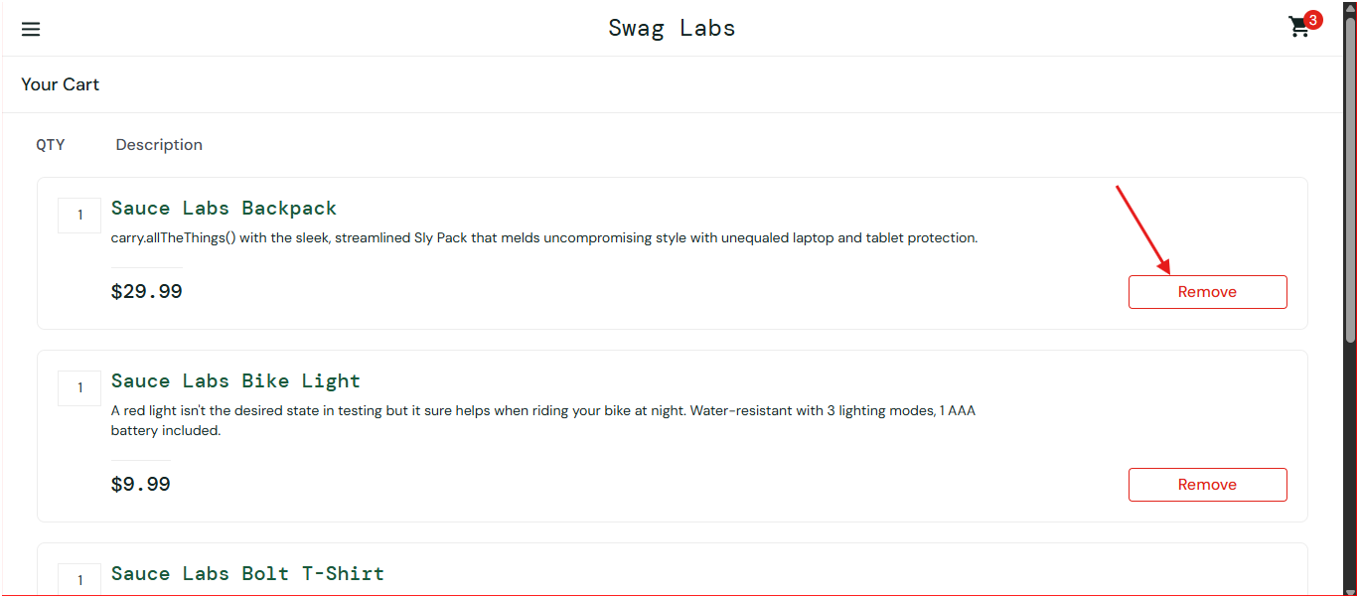

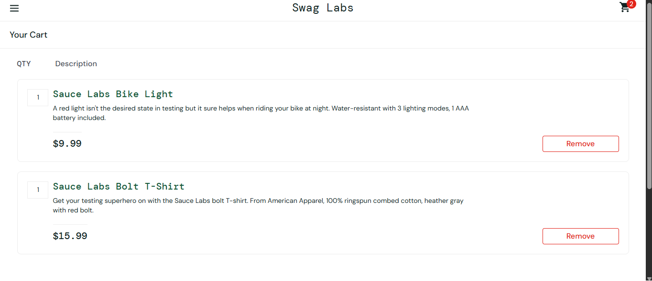

Nota / Observación: __________________________________________________________________

STANDARD_USER

CP-CAR-008 — Visualizar el contenido del carrito
Resultado (Pasa / Falla) | Fecha | Ejecutado por
Pasa | 20/07/2026 | Juan Felipe Perdomo
Resultado esperado: Se muestran los productos agregados con nombre, precio y cantidad.
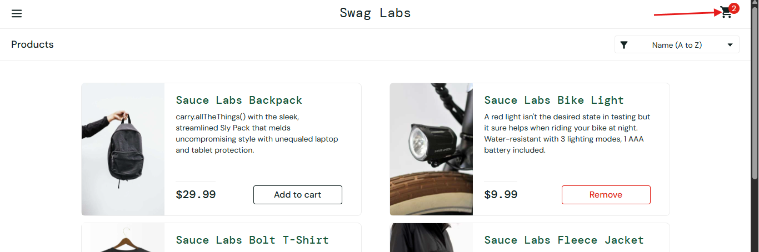

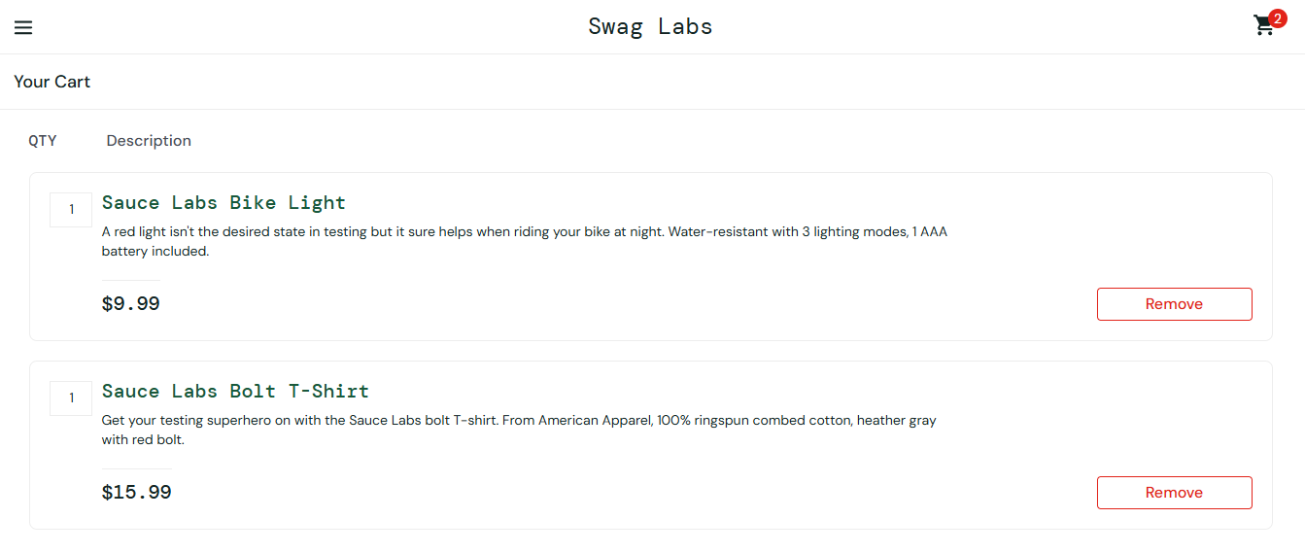

Nota / Observación: __________________________________________________________________

CP-CAT-009 — Ver el detalle de un producto
Resultado (Pasa / Falla) | Fecha | Ejecutado por
Pasa | 20/07/2026 | Juan Felipe Perdomo
Resultado esperado: Se abre la página de detalle con nombre, descripción, precio, imagen y botón para agregar.
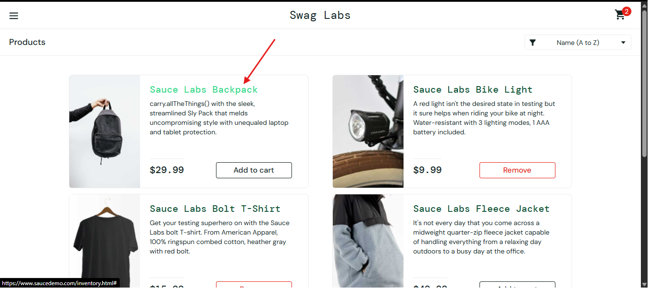

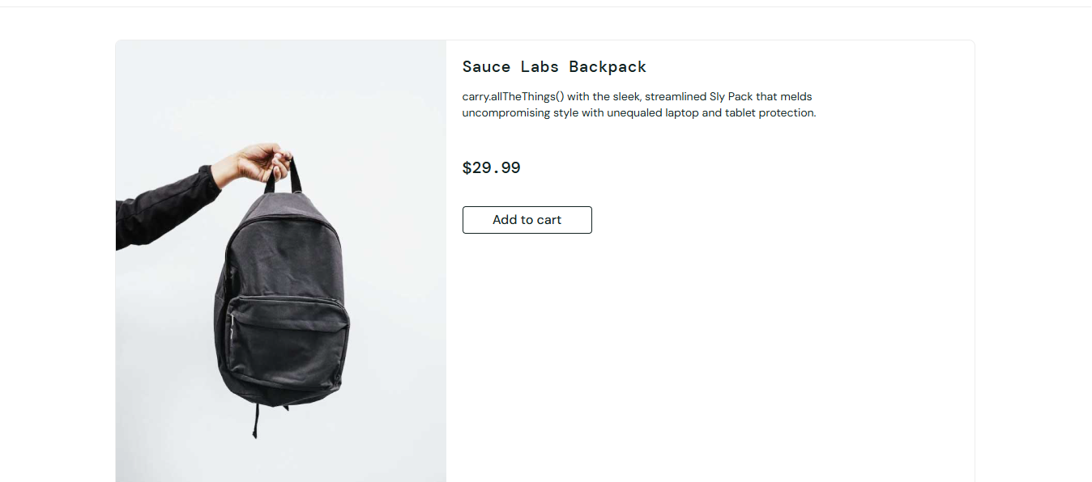

Nota / Observación: __________________________________________________________________

CP-CAT-010 — El carrito conserva los productos al navegar
Resultado (Pasa / Falla) | Fecha | Ejecutado por
Pasa | 20/07/2026 | Juan Felipe Perdomo
Resultado esperado: El producto sigue en el carrito (el contador se mantiene).
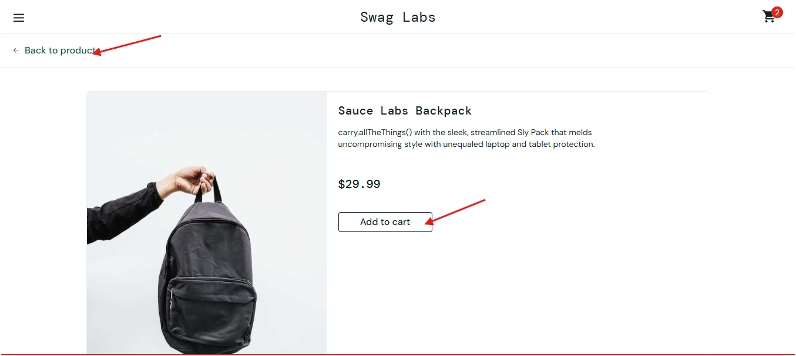

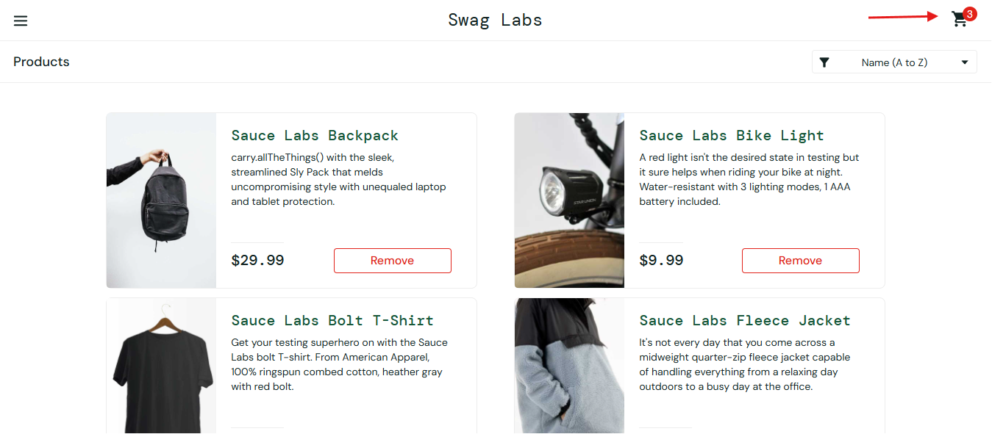

Nota / Observación: __________________________________________________________________

CP-CAR-011 — Intentar continuar con el carrito vacío
Resultado (Pasa / Falla) | Fecha | Ejecutado por
Falla | 20/07/2026 | Juan Felipe Perdomo
Resultado esperado: El sistema no debería permitir avanzar sin productos (aviso o bloqueo).
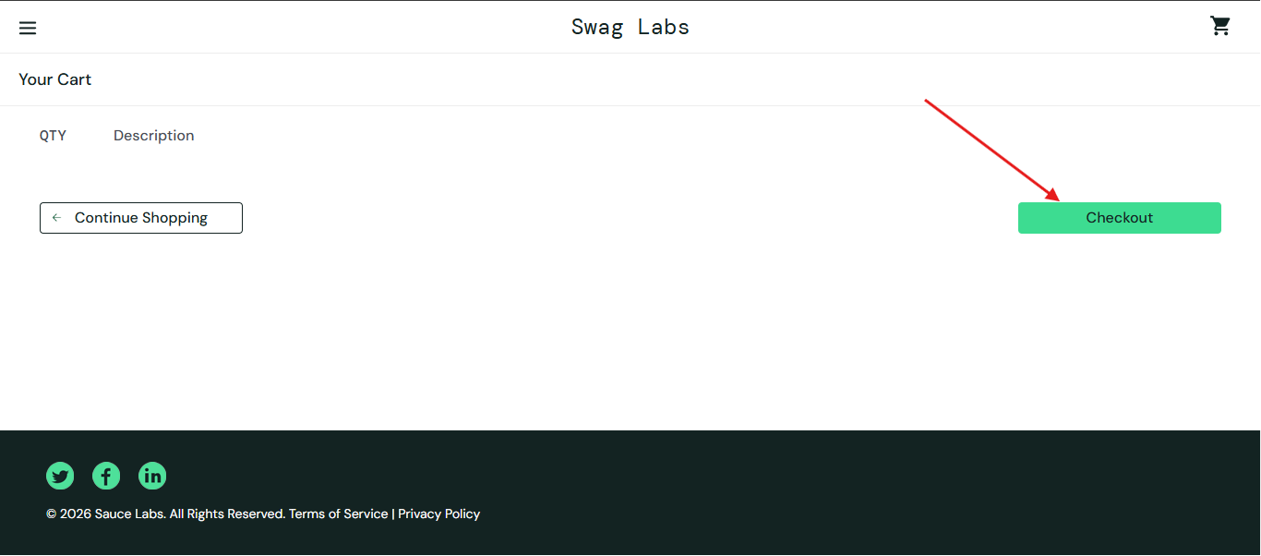

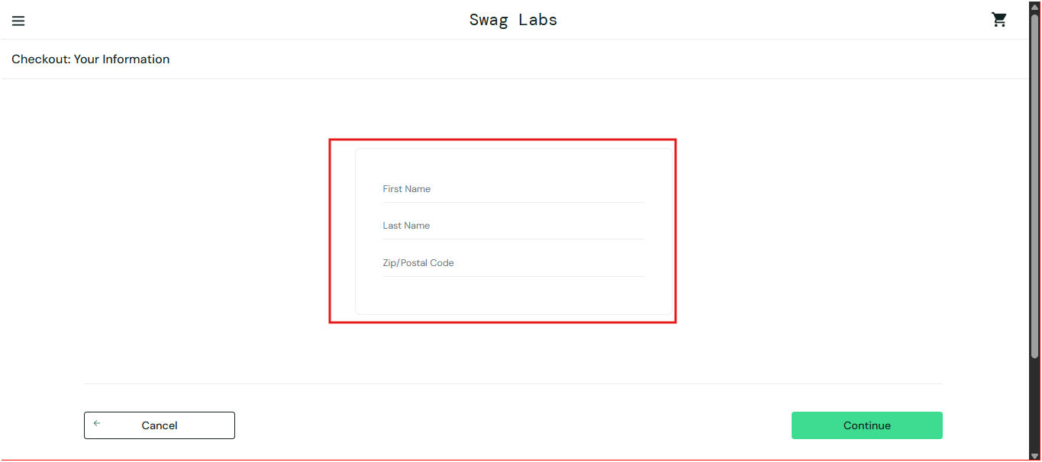

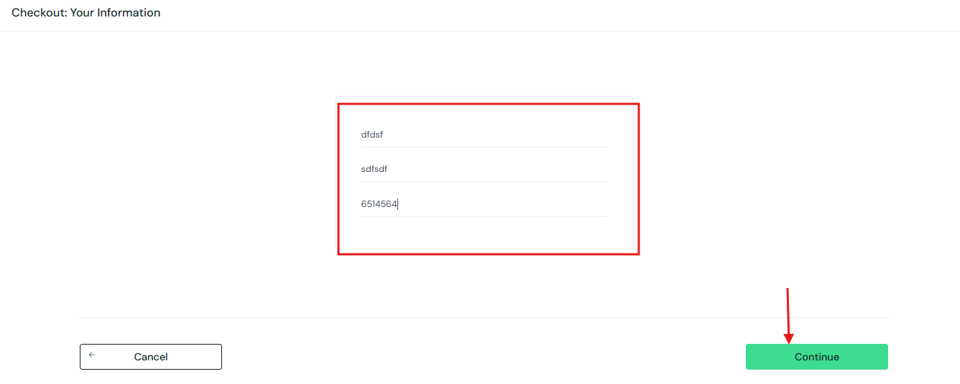

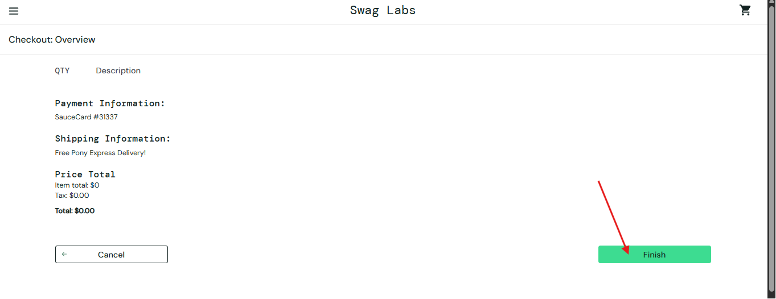

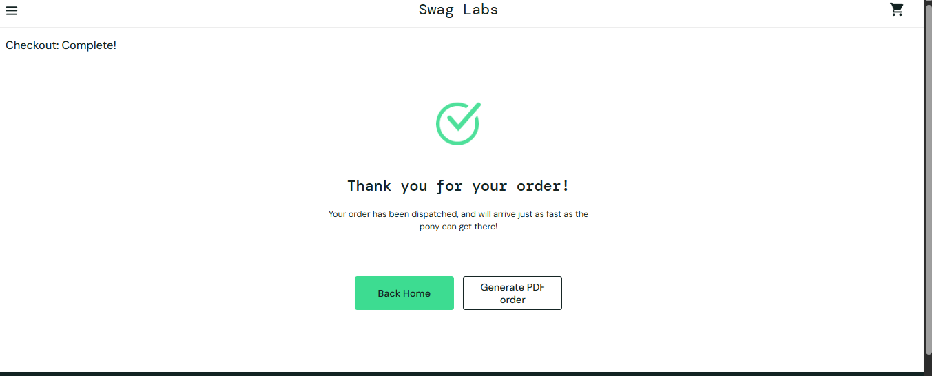

Nota / Observación: __________________________________________________________________

